2018年伊嘉儿数学苏教版六年级测试卷（九月）
班级： 姓名： 得分：_____________
请你 —— 耐心审题、用心思考、精心作答、细心检查
时间：50分钟 满分：100分
- 填空题。（每空1分，共25分）
1. +++=（ ）× （ 4 ）。
2. 的是（ ），（ ）的是7。是 中小
3. 长方体和正方体都有（ 8 ）个顶点，（ 12 ）条棱，（ 6 ）个面。
- 填上合适的单位
一个房间体积大约70（ 立方米 ） 教室大约占地50（ 平方米 ）
一个水杯的容积大约200（ 毫升 ） 一本字典的体积大约是150（立方厘米）
- 一个长方体的鱼缸从里面量得长80厘米，宽50厘米，高60厘米，这个鱼缸最大
可以盛水（ 240 ）升。
- 边长是分米的正方形的周长是（ 1 ）分米，面积是（ ）平方分米。
- 长方体的长宽高分别是8厘米7厘米5厘米，它的棱长总和是（ 80 ）厘米，
做一个这样的纸盒子至少需要（ 262 ）平方厘米材料。（接头处不计）
8. 看一本书，每天看全书的，3天看了全书的（ ），还剩（ ）。育
9. 根据算式×=分别写出两个除法算式。（ ÷ = )（ ÷ =）
10. ×（ 2 ） = 8×（ ） =（ ）× =1
11. 320平方分米= （ 3.2 ）平方米 6.5立方分米=（ 6 ）升（ 500 ）毫升
- 判断题。（每小题1分，共5分）
1. 自然数a的倒数是。 （ × ）
2. 把两个一样的正方体拼成一个长方体后，体积和表面积都不变。 （ × ） 3. 正方体和长方体的体积都可以用底面积乘以高来计算。 （ √ ）
4. 甲数的等于乙数的，所以甲数大于乙数。 （ × ）
5. 棱长是6厘米的正方体的表面积和体积相等。 （ × ）
- 选择题。（每小题2分，共10分）
- 有两根一样长的铁丝，第一根剪去，第二根剪去米，剩下的部分相比，( D )。
A、第一根剩下的长一些 B、第二根剩下的长一些
C、两根剩下的一样长 D、不确定哪根剩下的长
- 文具盒的体积和容积相比（ A ）。
A、体积大 B、容积大 C、相等 D、无法比较
- 一个长方体水池长20米，宽10米，深2米，这个水池占地（ C ）平方米。
A、20 B、400 C、200 D、 520
4.（ A ）的倒数一定大于1。
A、真分数 B、假分数 C、任何数 D、带分数
5.“小羊只数是大羊只数的”，（ B ）是单位“1”。
A、小羊的只数 B、大羊的只数 C、无法确定 D、大羊和小羊的只数和
- 计算题。（第1题8分，第2题12分，共20分）
1. 口算。
×0=0 45×=27 9×=2 ×100=12
×=1 ×= ×= －=
2. 怎样简便就怎样计算。
（+）×60 ×113- 13×
=×60+×60 =×(113-13)
=18+50 =×100
=68 =40
17× ×11+
=（16+1)× =×11+×1
=16×+ 1× =×（11+1）
= =7
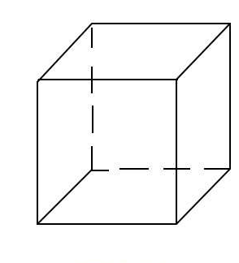
- 分别计算出长方体和正方体的表面积和体积（10分）
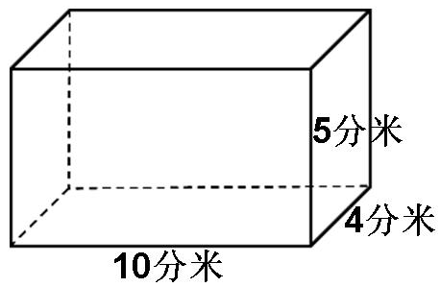

7厘米

表面积：（10×4+10×5+5×4）×2 表面积: 7×7×6
=110×2 =49×6
=220(平方分米） =294(平方厘米）
体积： 10×5×4=200（立方分米） 体积： 7×7×7=343（立方厘米）

- 应用题。（每小题5分，第5小题10分，共30分）
- 一条公路全长1500米，修路队第一天修了全长的，还剩下多少米没有修？
1500×（1-）
=500（米）
答：还剩下500米没有修。

- 六年级二个班的同学栽树，六（1）班栽的棵数是六（2）班的，六（2）班栽了
100棵。他们一共栽树多少棵？
100×=80(棵） 100+80=180（棵）
答：他们一共栽树180棵。

- 在一个长90厘米、宽60厘米的长方体水箱里，放入一块棱长是30厘米的正方体
的铁块后(铁块完全浸入水中），请问水面上升多少厘米？
铁块体积：30×30×30＝27000(立方厘米)
水升高：27000÷（90×60）＝5（厘米）
答：水面比原来上升5厘米。

4. 一个正方体的棱长和是60厘米，它的体积是多少立方厘米？
60÷12=5（厘米）
5×5×5=125（立方厘米）
答：它的体积是125立方厘米。

5. 三个棱长是5厘米的正方体拼成一个长方体，求这个长方体的表面积和体积？
表面积：5×5×6×3－5×5×4 或 （5×3）×5×4+5×5×2
=450－100 =300+50
=350（平方厘米） =350（平方厘米）
体积：（5×5×5）×3=375（立方厘米）
答：这个长方体的表面积是350平方厘米，体积是375立方厘米。

